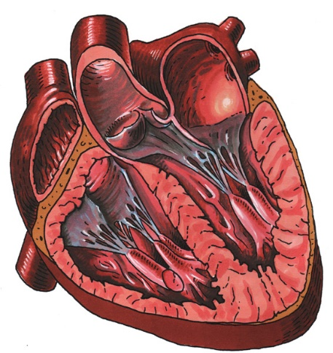**Beregning af hjertets minutvolumen (MV).**

I skal bruge formlen:

**Minutvolumen (liter/min) = slagvolumen (liter/slag) X pulsfrekvens (slag/min)**

(sørg for at have forstået den før I går i gang)

**Følgende er nødvendigt at vide først:**

Find ud af hvordan I vil finde jeres **pulsfrekvens**:

Estimer jeres **slagvolumen** (slå op på nettet og find ca.-værdier, eller spørg lærer):

Estimer jeres **makspuls** (slå op på nettet og find beregningsmetode eller afprøv praktisk):

Find jeres **hvilepuls** (slå op på nettet og afprøv i praktisk):

**Udregn minutvolumen (hvor meget blod der pumpes rundt i kroppen/minut):**

|  |  |  |
| --- | --- | --- |
| MV **hvile** (L/min) | MV under **arbejde** (L/min) | MV **maksimalt** (L/min) |
|  |  |  |
| (skriv beregning her) | (skriv beregning her) | (skriv beregning her) |

**Spørgsmål:**

1: Hvad sker der med hjertet, når man træner (konditionstræning)?

2: Hvorfor er en lav hvilepuls en indikator på, at man er i god form?

3: Hvorfor burde I kunne slå jeres lærer på løbedistancer, der kræver en høj maksimal iltoptagelse?

4: Hvorfor er intervaltræning effektivt til at øge iltoptagelsen hos personer som allerede er i god form?